

CURSO BÁSICO DE QUERY - Parte III

Ricardo Samaan

Inclusão de Campos e Tabelas

Transação : SQ02

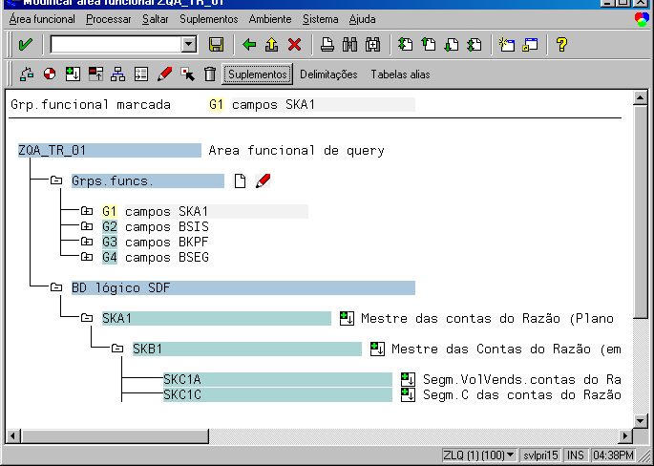

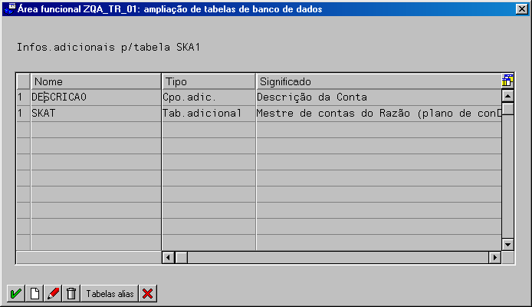

Transação : SQ02

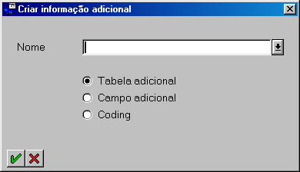

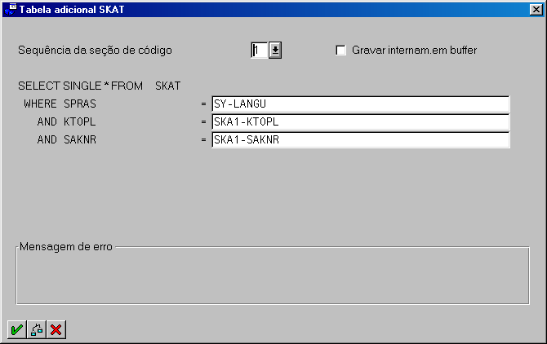

As chaves para seleção são montadas automaticamente
Cautela ao usar gravação de Buffer pois pode ocorrer problema de Run Time.
Transação : SQ02

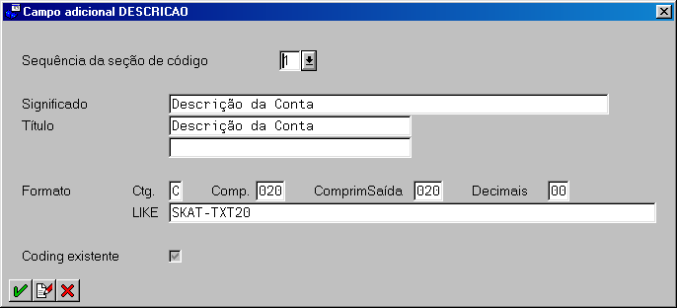

Utilize o código para programar as ações para o Campo adicional criado.

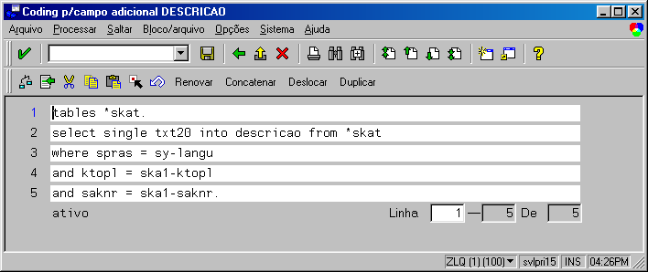

Transação : SQ02

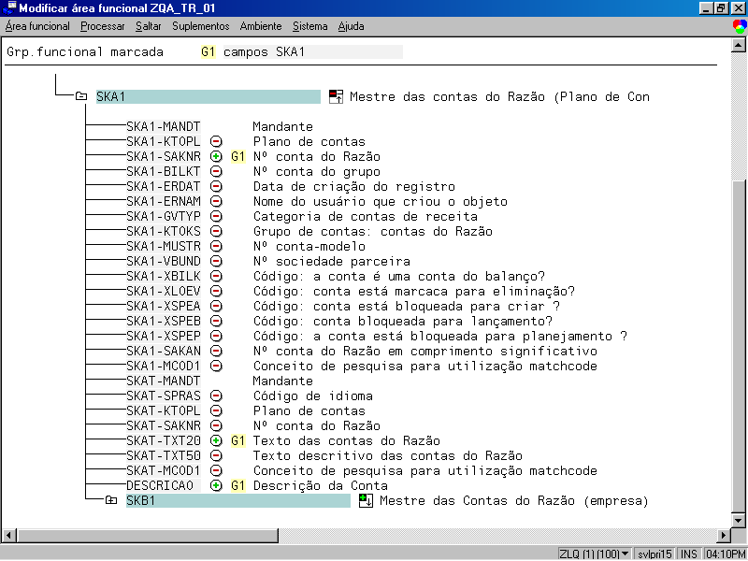

Os componentes da Tabela e o Campo adicional são incluídos no final da estrutura referenciada.

Transação : SQ01

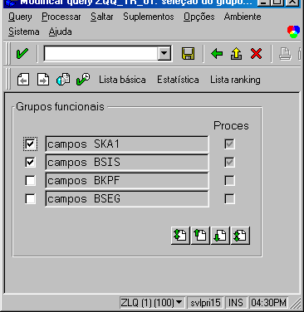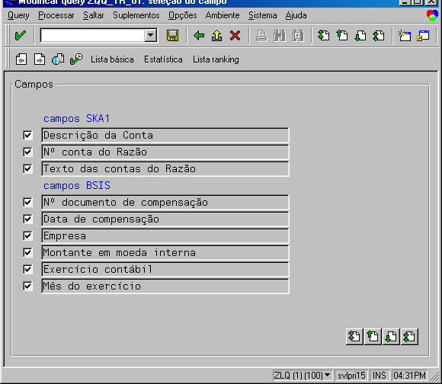

Caso as inclusões sejam para exibição , não esquecer de alterar a Lista Básica.

Transação : SQ01

